我的执业药师之路
我的挚爱，我的神——医学教育网
学员代码：liuhaioiu1976
2015年的执业药师考试已拉下帷幕，虽然法规我感觉不是很尽人意，但及格还是没有问题的，对我一个近40岁的女性而言，能在几个月的学习时间内，一次性通过执业药师四门考试，成绩出来我一查，竟取得如此好的成绩：药一94分，法规91分，药二102分，药综102分。这与医学教育网是分不开的，可以说，没有医学教育网的听课，就没有我今天的成绩。为什么这么说呢？且听我细细说来。
“医学教育网”给我带来了诸多福音，他是我心目中的“神”。第一次接触医学教育网，是在2010年，那时我还是一名临聘合同工，在药房工作，34岁的我，却已是两个孩子的母亲。因有个温馨的家，所以思想也不是很求上进，学校毕业十多年了，还是一个执业助理医师。但在一次偶然的同学聚会上，我一个玩得好的同学约我一同去考执业医师和县卫生系统的招工考试，当时我因多年没摸书了，所以没有勇气报，但我那同学却以全县第一的成绩考入了卫生系统。当我获知此信时，既为同学高兴，又万分怨恨自己的不求上进与胆怯。她读书时成绩还不如我，她能考上，我又不能？一连串的自问，使我无地自容。我还很年轻，怎么就只追求安逸与现状呢？我必须学习，充实自己，来追求更高的幸福，刹那间我内心又充满了力量与希望，下定决心，2011年我必须报考招工考试和执业医师考试。有了自信，而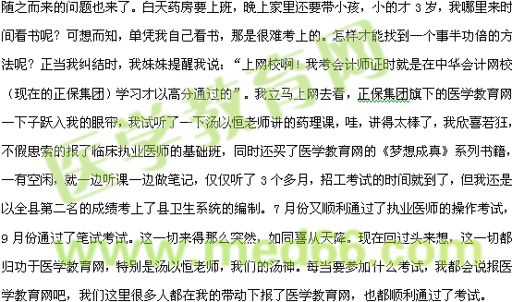
近年来执业药师考试进行得如火如荼，我又心动了，报考，刚开始试听药师在线，老师讲课照本宣科，我完全没有听下去的欲望，这时我依旧想起了我心中的医学教育网，我登陆一查，也有药师的讲课，我激动不已，毫不犹豫地报了医学教育网，而且还有我最喜欢的汤神的药二讲课，他讲课的风格没有一个学员不喜欢的。比如他讲的抗抑郁药，我作为一名基层医院的医师，平时基本没有接触过，可以说抗抑郁药是我们的盲区，连药名都是陌生的，但我们的汤神他却能让你轻松地记住，其作用机制与药名，他讲的“我（5）舍不得，怕上西天”，5代表特异性5-羟色胺再摄取抑制剂，舍就是舍曲林，怕就是帕罗西汀之类，西就是西酞普兰，这样的口诀使我既记住了药名又记住了作用机制。又比如泻药，汤神给我们总结的是：收容所收留流散儿童—叫容硫（容积性泻药—硫酸镁），只有妈妈的乳房有渗乳你才有奶喝，（渗乳：渗透性泻药—乳果糖），汤神的记忆方法是不是别具一格呢？医学教育网可以说是人才济济，景晴老师的教学方法也独领风骚，如她总结的3大高危药品，她把A、B、C三类高危药品总结为三大景区，A类高危就是一个岛（胰岛），B类就形容为峭壁（鞘内注射），C类就比方为一亩田，让我们很轻松地记住了这3类高危药品，今年就考了3分，我一分未丢，才有我四门考试的顺利通过。
我是医学教育网千千万万学子中的一名真正受益者，他是我的引路灯，我的挚爱，我心目中的神。
【医学教育网学员投稿，转载请注明出处】

